ЧЕЛЯБИНСКАЯ ОБЛАСТЬ

АДМИНИСТРАЦИЯ
ЗЛАТОУСТОВСКОГО ГОРОДСКОГО ОКРУГА
РАСПОРЯЖЕНИЕ

12.04.2024 г. | № | 874-р/АДМ
г.Златоуст
О переводе (отказе в переводе) жилых помещенийв нежилые помещения
и нежилых помещенийв жилые помещения, о согласовании(отказе
в согласовании) переустройства
и (или) перепланировки помещений
в многоквартирных домах

Руководствуясь Жилищным кодексом Российской Федерации и учитывая рекомендации протокола Комиссии по рассмотрению заявлений о переводе жилых помещений в нежилые помещения и нежилых помещений в жилые помещения, согласованию проведения переустройства и (или) перепланировки помещений в многоквартирных домах от 11.04.2024 г. № 3:
1. Согласовать выполнение работ по перепланировке
и (или) переустройству в жилых помещениях по следующим адресам:
1) г. Златоуст, пос. Строителей, д. 8, кв. 98;
2) г. Златоуст, пр. им. Ю.А. Гагарина, 3-й м/р-н, д. 30, кв. 57;
3) г. Златоуст, ул. им. П.А. Румянцева, д. 14, кв. 2;
4) г. Златоуст, пр. им. Ю.А. Гагарина, 3-й м/р-н, д. 28, кв. 12;
5) г. Златоуст, пр. Мира, д. 22, кв. 151;
6) г. Златоуст, ул. 1-я Нижне-Заводская, д. 38, кв. 55;
7) г. Златоуст, ул. 40-летия Победы, д. 18, кв. 21;
8) г. Златоуст, ул. им. М.С. Урицкого, д. 5-а, кв. 81;
9) г. Златоуст, ул. им. П.П. Аносова, д. 227, кв. 37;
10) г. Златоуст, ул. им. Максима Горького, д. 3Б, кв. 1;
11) г. Златоуст, ул. Загородная, д. 24, кв. 1, кв. 2 (объединение двух жилых помещений);
12) г. Златоуст, ул. им. И.М. Мельнова, д. 5, кв. 23;
13) г. Златоуст, Северо-Запад, II квартал, д. 11, кв. 61;
14) г. Златоуст, пр. Мира, д. 30, кв. 45;
15) г. Златоуст, ул. Зелёная, д. 8, кв. 18;
16) г. Златоуст, пр. им. Ю.А. Гагарина, 3-й м/р-н, д. 35, кв. 92.
2. Отказать в согласовании выполнения работ по перепланировке в жилом помещении по адресу: г. Златоуст, ул. им. Н.П. Полетаева, д. 25, кв. 153,
на основании подпункта 3 пункта 1 статьи 27 Жилищного кодекса Российской Федерации: несоответствия проекта переустройства и (или) перепланировки помещения в многоквартирном доме требованиям законодательства.
Пунктом 1.7.2 Постановления Госстроя Российской Федерации
от 27.09.2003 г. № 170 «Об утверждении Правил и норм технической эксплуатации жилищного фонда» предусмотрено, что переоборудование
и перепланировка жилых домов и квартир (комнат), ведущие к нарушению прочности или разрушению несущих конструкций здания, нарушению в работе инженерных систем и (или) установленного на нем оборудования, ухудшению сохранности и внешнего вида фасадов, нарушению противопожарных устройств, не допускаются. Рабочим проектом разработанным обществом
с ограниченной ответственностью «Арпик», шифр № 24.04-011, предусмотрен демонтаж кирпичной кладки в несущей стене под подоконного блока оконного проёма в помещении № 3. В соответствии с частью 3 статьи 36 Жилищного кодекса Российской Федерации уменьшение размера общего имущества
в многоквартирном доме возможно только с согласия всех собственников помещений в данном доме путем его реконструкции. Не представлено согласие всех собственников помещений в многоквартирном доме по адресу:
ул. им. Н.П. Полетаева, д. 25, кв. 153, на уменьшение площади несущей наружной стены, являющейся общим имуществом всех собственников помещений в многоквартирном доме.
3. Отказать в согласовании выполнения работ по перепланировке в жилом помещении по адресу: г. Златоуст, ул. им. П.П. Аносова, д. 275, кв. 19,
на основании: подпункта 3 пункта 1 статьи 27 Жилищного кодекса Российской Федерации: несоответствие проекта переустройства и (или) перепланировки помещения в многоквартирном доме требованиям законодательства.
Пунктом 1.7.2 Постановления Госстроя Российской Федерации
от 27.09.2003 г. № 170 «Об утверждении Правил и норм технической эксплуатации жилищного фонда» предусмотрено, что переоборудование
и перепланировка жилых домов и квартир (комнат), ведущие к нарушению прочности или разрушению несущих конструкций здания, нарушению в работе инженерных систем и (или) установленного на нем оборудования, ухудшению сохранности и внешнего вида фасадов, нарушению противопожарных устройств, не допускаются. Рабочим проектом, разработанным обществом
с ограниченной ответственностью «Арпик», шифр № 24.04-015, предусмотрен демонтаж кирпичной кладки в несущей стене под подоконного блока оконного проёма в помещении № 3 с установкой нового оконного блока «французские двери». В соответствии с частью 3 статьи 36 Жилищного кодекса Российской Федерации уменьшение размера общего имущества в многоквартирном доме возможно только с согласия всех собственников помещений в данном доме путем его реконструкции. Не представлено согласие всех собственников помещений в многоквартирном доме по адресу: ул. им. П.П. Аносова,
д. 275, кв. 19, на уменьшение площади несущей наружной стены, являющейся общим имуществом всех собственников помещений в многоквартирном доме.
4. Согласовать выполнение работ по перепланировке (объединению) двух нежилых помещений с кадастровыми номерами: 74:25:0000000:3152 площадью 165,5 кв.метра; 74:25:0300104:161 площадью 373 кв.метра, находящихся
по адресу: г. Златоуст, пр. им. Ю.А. Гагарина, 3-й м/р-н, д. 12А.
5. Пресс-службе Администрации Златоустовского городского округа (Валова И.А.) опубликовать настоящее распоряжение в официальных средствах массовой информации и разместить на официальном сайте Златоустовского городского округа в сети «Интернет».
6. Организацию выполнения настоящего распоряжения возложить
на заместителя Главы Златоустовского городского округа по строительству Сабанова О.В.

Рассылка:УАиГ, пресс-служба, прокуратура

Исполняющий обязанности Главы Златоустовского городского округа | 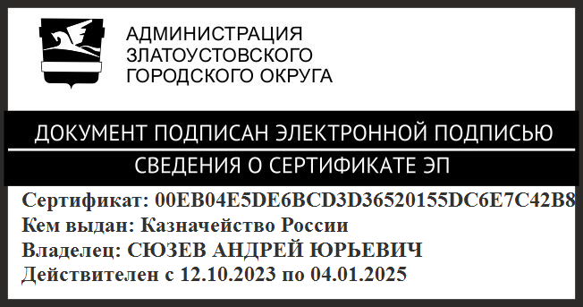 | А.Ю. Сюзев

